

**گروه توسعه فناوری سلامت**

**دانشگاه علوم پزشکی قم**

**کمیته تحقیقات و فناوری دانشجویی دانشگاه علوم پزشکی قم با همکاری کلان منطقه 6 برگزار میکند:**

**اولین کنگره دانشجویی پژوهش و فناوری دکتر کاظمی آشتیانی**

**فرم ارائه طرح فناورانه کنگره دانشجویی علوم پزشکی**

**تکمیل توسط دانشجویان متقاضی شرکت در کنگره**

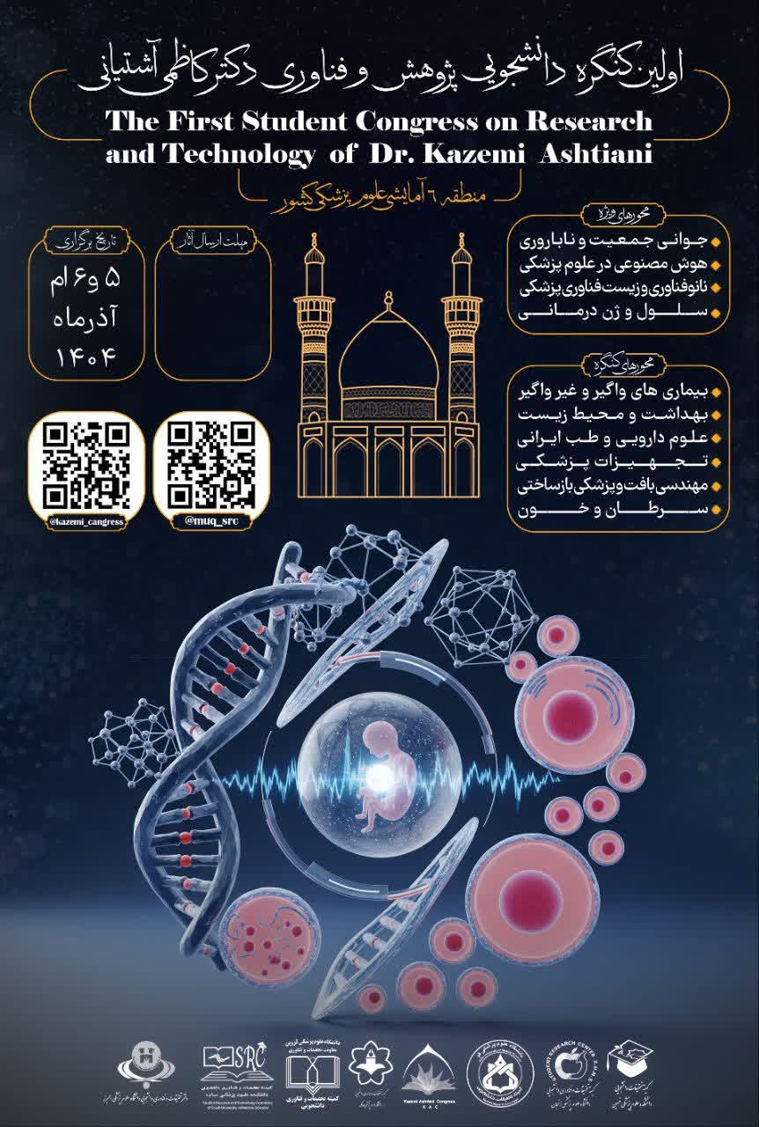

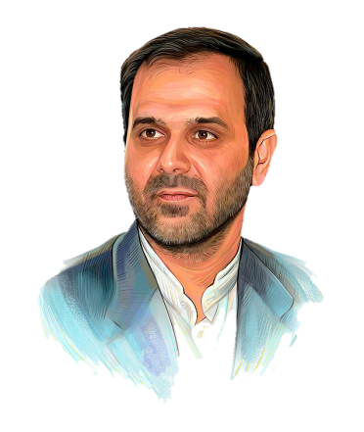



طرح فناورانه

فرم پروپوزال





**اطلاعات کلی طرح**

**1. عنوان طرح:**

|  |
| --- |
| فارسی: |
| ENG: |

1. **محور فناوری**   
   ☐**هوش مصنوعی، یادگیری ماشین و داده‌های کلان**  
   ☐**تله‌مدیسین و بیمارستان‌های هوشمند**  
   ☐**نانوبیوتکنولوژی و پزشکی بازساختی**  
   ☐**روش‌های نوین غربالگری، تشخیص و درمان بیماری‌ها**  
   ☐**مدیریت نظام سلامت، کارآفرینی و توریسم سلامت**

**2.اطلاعات و مشخصات سرگروه طرح**

|  |
| --- |
| نام و نام خانوادگی: |
| نام دانشگاه: |
| دانشکده: |
| شماره دانشجویی: |
| رشته تحصیلی: |
| مقطع علمی: |
| شماره تلفن همراه: |
| آدرس پست الکترونیک: |

**اطلاعات و مشخصات اعضای تیم**

(در صورت نداشتن عضو تیم، ستون مربوطه خالی گذاشته شود. در صورت داشتن بیش از یک استاد راهنما، می‌توانید عنوان ستون مربوطه را به استاد راهنما تغییر دهید.)

|  |  |  |  |  |
| --- | --- | --- | --- | --- |
| عنوان | استاد راهنما | عضو تیم اول | عضو تیم دوم | عضو تیم سوم |
| نام و نام خانوادگی |  |  |  |  |
| نام دانشگاه |  |  |  |  |
| رشته تحصیلی |  |  |  |  |
| آخرین مدرک / مقطع تحصیلی |  |  |  |  |
| مرتبه علمی |  |  |  |  |
| شماره تلفن همراه |  |  |  |  |
| آدرس پست الکترونیک |  |  |  |  |

**خلاصه طرح**

(ارائه خلاصه‌ای کوتاه از طرح، شامل توضیحات اجمالی در مورد ایده اصلی، اهداف کلی، نوآوری‌ها و تأثیرات بالقوه؛ حداکثر 450 کلمه با فونت pt 12 Nazanin B)

**معرفی طرح**

**1-3. بیان ایده: (فونت pt 12 Nazanin B)**

(توضیح ایده و مفاهیم مرتبط، بیان ساده و شیوا از ایده، اهداف نهایی و اهداف جزئی قابل سنجش طرح)

**2-3. مشخصات فنی و ویژگی‌های طرح:**

(توضیح مختصر از ساختار فنی، اجزای اصلی، عملکرد، نرم‌افزار/سخت‌افزار مورد استفاده، دانش فنی مورد نیاز و وضعیت پیشین طرح یا فناوری‌های مرتبط)

**3-3. مزایا و جنبه‌های نوآوری و خلاقیت طرح:**

(وجه تمایز طرح با نمونه‌های مشابه داخلی/خارجی، خلاقیت به‌کاررفته در طراحی، و کاربردهای اقتصادی، صنعتی و نوآوری‌های مرتبط)

**روش اجرا و برنامه عملیاتی**

**1-4. متدولوژی و دلایل انتخاب آن:**

(روش علمی اجرای طرح و چرایی آن)

**2-4. مراحل گام به گام طرح:**

(توضیح مراحل پیش‌تولید، تولید، آزمایشگاهی و نقشه فنی طرح)

**3-4. نقش تیم و تخصص‌های تیم:**

(نقش دقیق هر عضو تیم و تخصص‌های مرتبط با وظایف)

**4-4. سطح آمادگی فناوری (TRL1-TRL9):**

TRL فعلی:

TRL هدف:

**5.جدول زمان‌بندی اجرای طرح (Gantt Chart)**

|  |  |  |  |  |  |  |  |  |  |  |  |  |  |  |  |  |  |  |  |
| --- | --- | --- | --- | --- | --- | --- | --- | --- | --- | --- | --- | --- | --- | --- | --- | --- | --- | --- | --- |
| ردیف | فعالیت­های پروژه | شروع و پایان فعالیت­ها (برحسب ماه) | | | | | | | | | | | | | | | | | |
| 1 | 2 | 3 | 4 | 5 | 6 | 7 | 8 | 9 | 10 | 11 | 12 | 13 | 14 | 15 | 16 | 17 | 18 | |
|  |  |  |  |  |  |  |  |  |  |  |  |  |  |  |  |  |  |  |  | |
|  |  |  |  |  |  |  |  |  |  |  |  |  |  |  |  |  |  |  |  | |
|  |  |  |  |  |  |  |  |  |  |  |  |  |  |  |  |  |  |  |  | |
|  |  |  |  |  |  |  |  |  |  |  |  |  |  |  |  |  |  |  |  | |
|  |  |  |  |  |  |  |  |  |  |  |  |  |  |  |  |  |  |  |  | |

**تحلیل بازار و رقبا**

**1-6. بررسی نیاز بازار و بازار هدف:**

(بررسی نیازهای بازار کشور، بازار هدف شامل مخاطبین اصلی، و موانع ورود به بازار و محدودیت ها)

**2-6. توجیه اقتصادی و مزیت رقابتی:**

(مقایسه هزینه تمام‌شده با رقبا، توجیه اقتصادی طرح، و مزیت رقابتی کلیدی نسبت به تولیدکنندگان مشابه داخلی/خارجی)

**3-6. مخاطبین هدف شما:**

☐ عموم مردم

☐ بیمارستان‌ها

☐ بیماران خاص (ذکر نام)

☐ سازمان‌ها/صنایع (ذکر نام)

☐ سایر (مشخص شود)

**چشم‌انداز نهایی**

(تأثیر نهایی طرح در نظام سلامت و قابلیت تعمیم‌پذیری به سطوح بالاتر)

**منابع**

(رفرنس‌ها مطابق استایل ونکوور)

**موفق باشید☺**